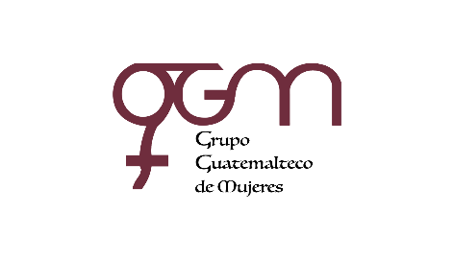

**Asociación Grupo Guatemalteco de Mujeres-GGM**

**Sistema de Fortalecimiento Institucional**

Fortalecimiento Institucional.

Responsable de actualización de información: Mayra Argueta

Fecha de Elaboración: 28/04/2023

Informe sobre Pertenencia sociolingüística.

Mes y año: abril, 2023

1. **Mujeres sobrevivientes de violencia atendidas.**

|  |  |  |
| --- | --- | --- |
| **DATOS: ATENCIÓN INICIAL 2023** | | |
| **GGM- CAIMUS** | **abril** | **Total** |
| GGM CAIMUS GUATEMALA | 37 | 37 |
| GGM CAIMUS ESCUINTLA | 40 | 40 |
| GGM CAIMUS RABINAL BAJA VERAPAZ | 27 | 27 |
| GGM CAIMUS SUCHITEPÉQUEZ | 19 | 19 |
| GGM-CAIMUS MÓVIL | 44 | 44 |
| **TOTAL** | **167** | **167** |

Fuente: Sistema de registro de información GGM-CAIMUS-abril 2023.

1. **Grupo étnico al que pertenecen las mujeres atendidas.**

|  |  |  |  |  |  |  |
| --- | --- | --- | --- | --- | --- | --- |
| **ETNIA** | **GGM-CAIMUS GUATEMALA** | **GGM-CAIMUS ESCUINTLA** | **GGM-CAIMUS RABINAL BAJA VERAPAZ** | **GGM- CAIMUS SUCHITEPÉQUEZ** | **GGM-CAIMUS MÓVIL** | **TOTAL** |
| Maya | 0 | *1* | 15 | *0* | 36 | **52** |
| Mestiza | 37 | *39* | 12 | *19* | 8 | **115** |
| **TOTAL** | **37** | **40** | **27** | **19** | **44** | **167** |

Fuente: Sistema de registro de información GGM-CAIMUS-abril 2023.